Руководство. Педагогический состав
Фамилия, имя, отчество, должность | Фотография | Уровень образования, квалификация, степень, звание, педагогический стаж | Курсовая подготовка | Выступления педагогов
Угличева Наталья Васильевна  Директор  Телефон:89504563338  Электронная почта:vis_school@mail.ru | 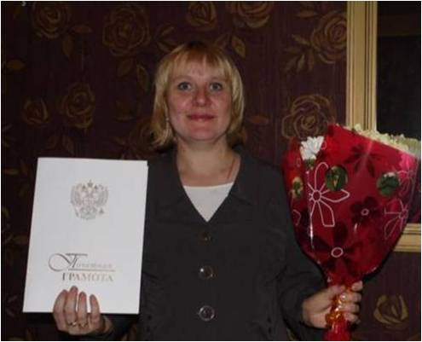 | Высшее ПГПУ, учитель начальных классов,  II кв.кат  общ. стаж - 8 лет 6 мес.  пед. стаж - 8 лет 6 мес. | Единый банк образовательных программ как системообразующая основа обновленной системы повышения квалификации педагогических кадров | Участие в конкурсе "Учитель года - 2013"
Боброва Людмила Борисовна  Заместитель директора,  учитель начальных классов,  руководитель МО учителей начальных классов, воспитателей,  классный руководитель 2, 4 классов. | 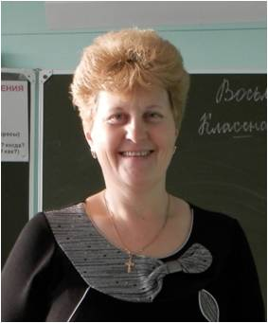 | С/с Саранское пед.училище им.Абая, учитель начальных классов, I кв.кат  общ. стаж - 24 года.  пед. стаж - 24 года | Профилактическая программа по сохранению и укреплению здоровья учащихся "Разговор о правильном питании", «Нормативные и организационно-содержательные условия введения ФГОС», Федеральный государственный образовательный стандарт начального общего образования: актуальные проблемы введения | Семинар для зам. директоров и учителей нач. кл. "Особенности коррекционной работы в малокомплектной школе"
Багина Светлана Петровна  Воспитатель дошкольной группы | 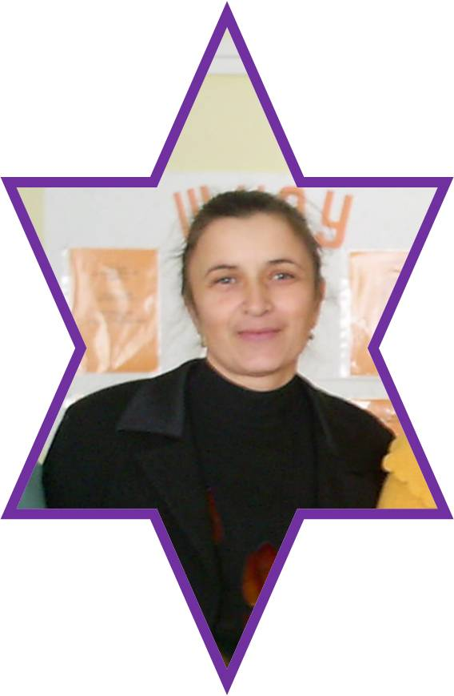 | С/с Кустанайское КПУ, библиотекарь, II кв.кат  общ. стаж - 20 лет 11 мес.  пед. стаж - 18 лет | Трудовое обучение в природе, Особенности организации образовательного процесса дошкольного учреждения в условиях реализации Федеральных государственных требований (ФГТ) к структуре основной общеобразовательной программы. | 7 Муниципальный конкурс социальных и культурных проектов Добрянского муниципального района  Проект «Детская площадка», 2012 г.
Балуева Надежда Александровна  Учитель русского языка и литературы | 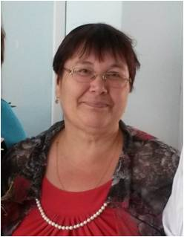 | Высшее ПГПИ, учитель русского языка и литературы, II кв.кат  общ. стаж - 32 года.  пед. стаж - 26 лет. | Реализация деятельностного подхода в обучении русского языка и литературе: развитие предметных и метапредметных компетенций в единстве. | Муниципальная олимпиада учителей русского языка, март 2012 г.
Бовкун Марина Леонидовна  Учитель начальных классов,  ответственный по информатизации,  классный руководитель 1, 3 классов. | 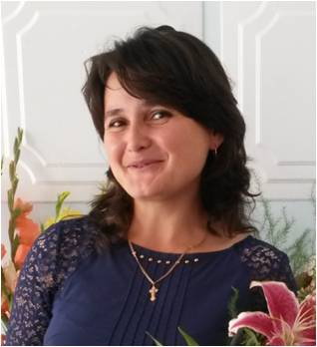 | Высшее ПГПУ, учитель начальных классов, соотв. заним. должн.,  общ. стаж - 20 лет 11 мес.  пед. стаж - 18 лет | Организация образовательного процесса в начальной школе в соответствии с требованиями ФГОС | Мастер-класс на «Ярмарке педагогического мастерства», 31 октября 2012 г.
Дмитриева Надежда Евгеньевна  Учитель географии,  классный руководитель 6\9 класса-комплекта | 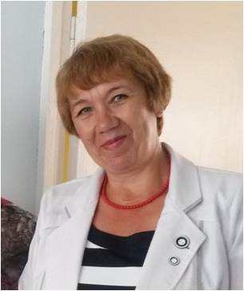 | С\с Очерский индустриально-педагогический техникум, соотв. заним. должн.  общ. стаж - 30 лет.  пед. стаж - 30 лет | Современные модели индивидуализации образования в условиях стандартов IIпоколения.
Коростелёва Валентина Ивановна  Учитель,  классный руководитель 7 класса. | 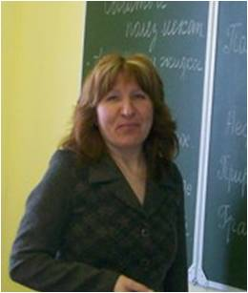 | С/с Пермское пед. училище № 4, учитель обслуживающего труда и группы продленного дня, II кв.кат  общ. стаж - 28 лет.  пед. стаж - 26 лет | Использование SMART - технологий в образовательном процессе.
Коростелёв Олег Александрович  Учитель физкультуры, технологии. | 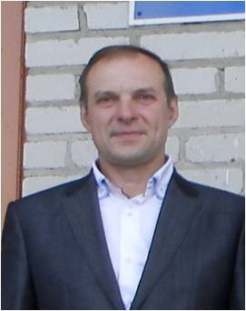 | С/с Александровский машиностр. техникум, техник-технолог, I кв.кат  общ. стаж - 22 года.  пед. стаж - 16 лет. | ППО учителей физической культуры, Формирование ЗОЖ и безопасносго поведения, профилактика в школьной среде. | Муниципальный конкурс социальных и культурных проектов Добрянского муниципального района  «Спортивная площадка (село Висим)», 2012 г.
Малюкова Светлана Александровна  Учитель истории и обществознания. | 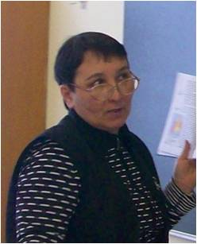 | Высшее ПГПИ, учитель истории и права, I кв.кат  общ. стаж - 30 лет 9 мес.  пед. стаж - 30 лет. 9 мес. | Современные модели индивидуализации образования в условиях стандартов IIпоколения. | Мастер-класс на «Ярмарке педагогического мастерства», 29 октября 2013 г.
 |  |  |  | Выступление на районном МО классных руководителей, сентябрь 2012 г.
 |  |  |  | Мастер-класс на «Ярмарке педагогического мастерства», 02 ноября 2011 г.
 |  |  |  | Мероприятия, посвящённые празднованию 67-годовщины Победы в ВОВ, апрель-май 2012 г.
Нефёдова Галина Владимировна  Учитель математики,  ответственный по безопасности,  классный руководитель 9 класса. | 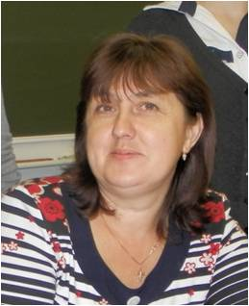 | Высшее ПГПИ, учитель математики, II кв.кат,  общ. стаж - 25 лет.  пед. стаж - 25 лет. | Использование ЭОР и ЦОР на уроках математики. | Региональная олимпиада учителей математики, 2011 г.
Прокопив Ксения Николаевна  Учитель инфоматики,фиики, биологии  классный руководитель 6 класса. | 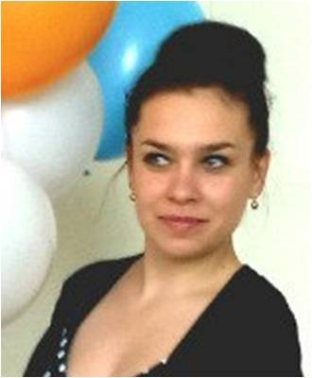 | С\п КГА ОУ СПО ПКК "Оникс", учитель информатики  общ. стаж - лет.  пед. стаж - лет | Технология предметного обучения с использованием интерактивных инструментов поддержки учебного процесса.
Худеньких Людмила Ивановна  Учитель начальных классов,  педагог-психолог,  классный руководитель 8 класса. | 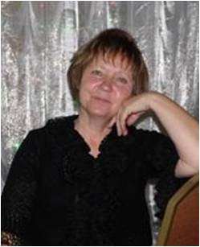 | ПГПИ, учитель начальных классов,  ПОИПКРО, педагог–психолог,  II кв.кат.  общ. стаж - 34 года.  пед. стаж - 25 лет | Реализация стандарта: теория и методика
Червякова Ольга Анатольевна  Учитель технологии,  социальный педагог. | 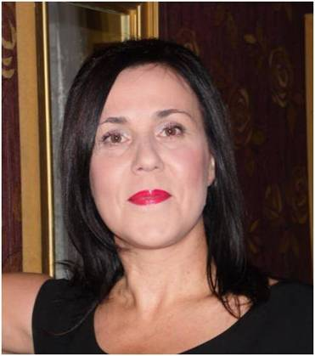 | Высшее Уральский ГПУ, учитель ИЗО и трудового обучения, II кв.кат.,  общ. стаж - 25 лет.  пед. стаж - 25 лет. | Использование SMART - технологий в образовательном процессе
Шимкова Наталья Ивановна  Учитель русского языка и литературы,  диспетчер расписания,  классный руководитель 5 класса. | 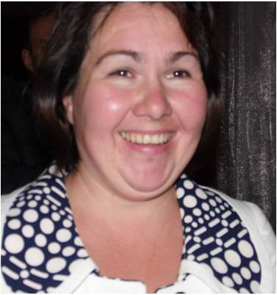 | Высшее ПГПУ, учитель русского языка и литературы, I кв.кат  общ. стаж - 14 лет.  пед. стаж - 14 лет. | Реализация деятельностного подхода в обучении русского языка и литературе: развитие предметных и метапредметных компетенций в единстве. | Мастер-класс на «Ярмарке педагогического мастерства», 2011 г.
 |  |  |  | Мастер-класс на «Ярмарке педагогического мастерства», 31 октября 2012 г.

